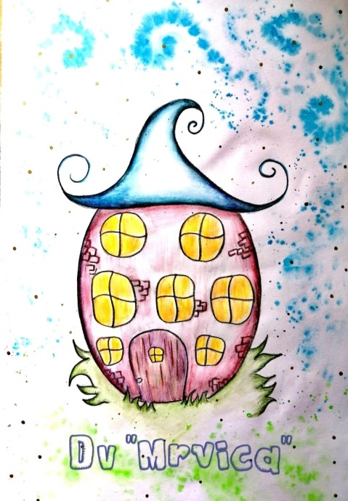
JELOVNIK ZA STUDENI 2021,.g.
5-satni boravak
PONEDJELJAK
Doručak: kakao, maslac, džem, kruh polubijeli / voće
Užina: čokoladni puding
UTORAK
Doručak: mlijeko, sirni namaz, kruh polubijeli / voće
Užina: pita od jabuka
SRIJEDA
Doručak: voćni čaj, namaz od slanutka / gauda sir, kruh polubijeli / voće
Užina: mandarina, jabuka
ČETVRTAK
Doručak: kakao, pureća šunka, kruh polubijeli / voće
Užina: kakao kocke, mlijeko
PETAK
Doručak: bijela kava,namaz lino lada, kruh polubijeli / voće
Užina: probiotički jogurt, dječji keks

D.V. Mrvica zadržava pravo izmjene jelovnika u slučaju nemogućnosti osiguranja predviđenih namirnica u dogovoru s ravnateljicom.
Jelovnik za naše najmlađe korisnike – jaslice, može se razlikovati od jelovnika za ostalu djecu.

Supetar, 02.11.2021.

